10 ans UK
Monthly
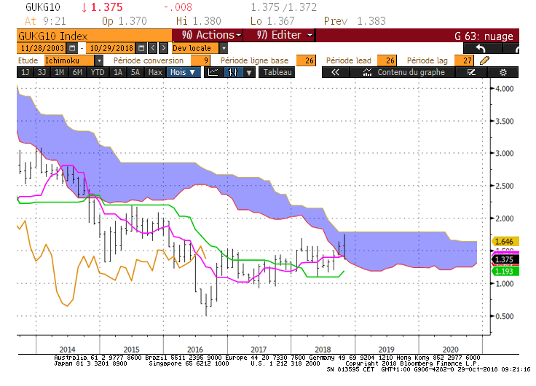
Weekly
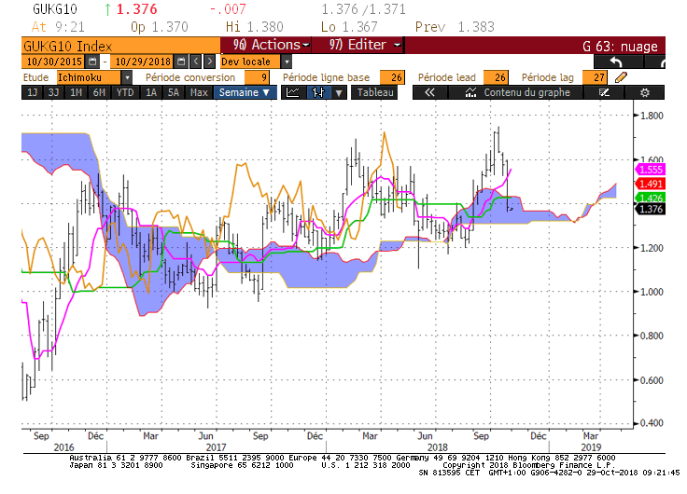
Daily
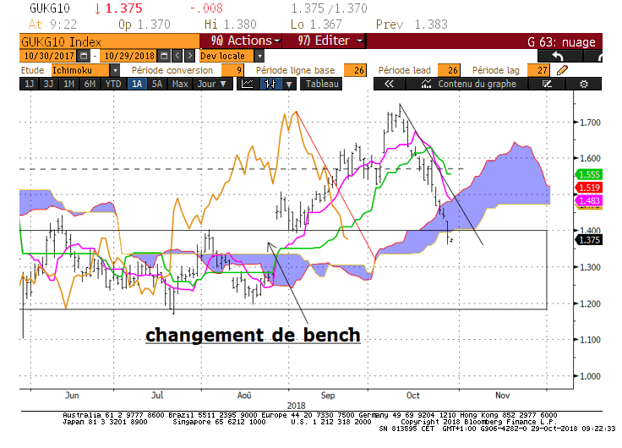

M : L’échec de dépassement de la borne haute du nuage a renversé le mouvement de long terme pour ramener le taux sur la borne basse. Sur 1.40, Cette dernière représente un support renforcé par une TS.
Une rupture écartera la possibilité d’une hausse de taux pour favoriser la neutralité ou la baisse.

W : Le 10 ans UK est revenu dans son nuage de moyen terme, annulant ainsi le scénario de poursuite de la hausse qui était favorisée. La cassure du support qui combinait SSA et KS sur 1.42 transforme ce point en résistance. Une poursuite de la baisse devra s’affranchir de son plat de SSB de 1.30 pour envisager une poursuite de la baisse.

D : La baisse du marché a ramené le 10 ans sur son support de 1.40. Ce point représente une ancienne résistance ainsi que la borne basse du nuage.
Le changement de direction des courbes Ichimoku traduisent un très fort affaiblissement de la tendance haussière de court terme. Dans ce contexte, le marché devra s’affranchir du niveau de 1.40 trouver un espace de baisse sans contraintes jusqu’à 1.30, plat du nuage de la LS.

HEBDOMADAIRE : En cassure du support de 1.40, le marché devrait trouver comme prochain support le niveau de 1.30.

10 ans JP
Monthly
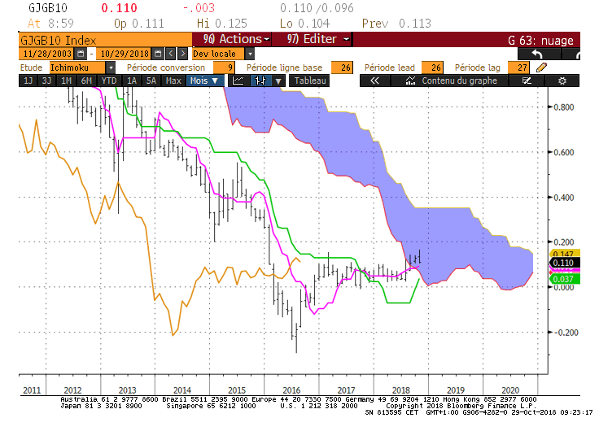
Weekly
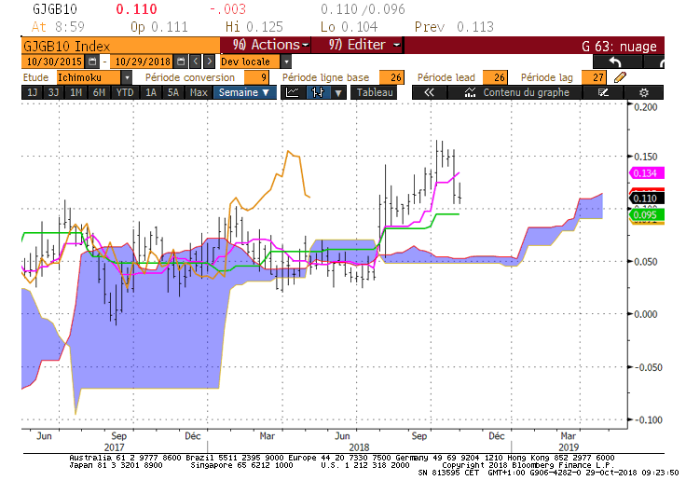

Daily

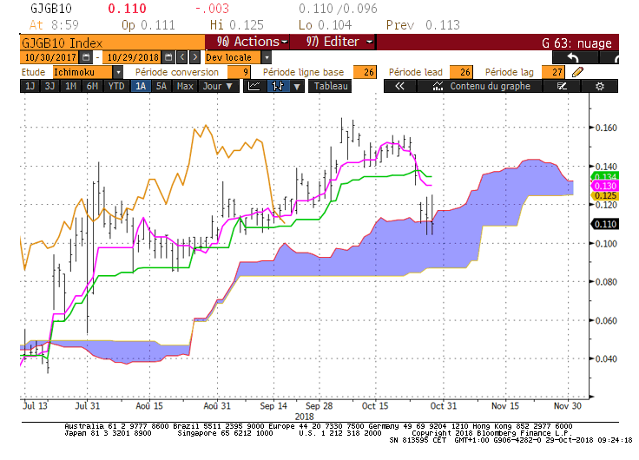

M : La baisse récente du 10 ans JP a ramené le marché sur sa TS. Cette dernière servira de support pour le mois d’octobre sur le niveau de 0.09.
Une cassure aura pour cible la SSA qui se situe pour le mois sur 0.07.
Quoi qu’il en soit entre 0.07 et 0.35, le taux évolue dans un environnement sans tendance dans sa zone d’équilibre de long terme.

W : La chute du marché remet en question plusieurs semaines de hausse. La KS plate sur 0.095 restera stable sur ce niveau et servira de support. Elle sera renforcée par un plat de SSB futur sur 0.09.

D : Le décrochage du marché entre le 24 et le 25 octobre a ramené le taux sur son nuage. Dans un environnement haussier ce dernier doit servir de support. Sa borne basse se matérialise par un plat sur 0.087. Même si la tendance haussière est affaiblie, le maintien du 10 ans au-dessus de 0.087 permettra de garder cette unité de temps dans un environnement favorable à la hausse.

HEBDOMADAIRE : la baisse du 10 ans JP a ramené le marché sur son support de court terme. Le taux se situe au-dessus de supports importants proches les uns des autres : 0.09 en données hebdomadaires et 0.087 en données journalières.

ATTAL JEAN-LUC
(Définition des termes page suivante)

TS (mauve) = plus haut + plus bas sur les 9 dernières périodes
2

KS (vert) = plus haut + plus bas sur les 26 dernières périodes

2
LS (orange) = clôture décalée de 26 périodes en arrière

SSA (bordure du nuage) = TS + KS projetée 26 périodes en avant
2

SSB (bordure opposée du nuage) = plus haut + plus bas sur les 52 dernières
2

Périodes, projetées 26 périodes en avant

Unités de temps : M Monthly

W Weekly

D Daily

